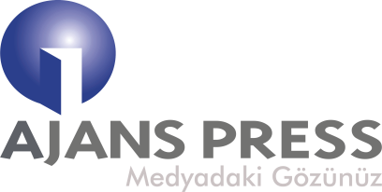
17.07.2017
BASIN BİLDİRİSİ

YERLİDE KOMEDİ, YABANCIDA AKSİYON İZLEDİK
Medya takibinin öncü kuruluşu Ajans Press, Türk sinema izleyicisinin tercihleri üzerine bir araştırma gerçekleştirdi. Ajans Press’in Box Office’ten derlediği verilere göre yılın ilk 6 ayında yerli yapımlarda komedi filmleri tercih edilirken, yabancı yapımlarda tercih aksiyon filmlerinden yana oldu.
Yılın ikinci ayında vizyona giren “Recep İvedik 5”, 7 milyon 417 bin 131 kişi tarafından izlendi. Yılın ilk yarısında beyaz perdede en yakın rakibine 4 milyon 600 bin kişi fark atan film yılın en çok izlenen yapımı olmayı başardı. Şahan Gökbakar’ın filmi 85 milyon hasılat rakamına ulaştı.
Murat Cemcir ve Ahmet Kural’ın başrollerini paylaştığı “Çalgı Çengi İkimiz” 2 milyon 784 bin 881 kişi tarafından izlenerek yılın en çok izlenen ikinci filmi olurken, aksiyon severlerin ilk tercihi olan “Hızlı ve Öfkeli 8” 2 milyon 650 bin 281 seyirci rakamıyla en çok izlenen üçüncü film olmayı başardı.
Ata Demirer’in senaryosunu kaleme “Olanlar Oldu” bir milyon 804 bin 854 izleyici rakamıyla yılın en çok izlenen dördüncü filmi oldu. Kaptan Jack Sparrow’a hayat veren Johnny Deep ile Javier Bardem “Karayip Korsanları: Salazar’ın İntikamı” bir milyon 338 bin 374 kişi tarafından izlendi ve en çok izlenen beşinci film oldu.
Ajans Press VE PRNet’in medya analizinde yılın en çok izlenen ilk beş filmi içerisinde en çok konuşulan bin 340 habere konu olan Recep İvedik 5 oldu. Çalgı Çengi İkimiz filmi 785 haberle en çok konuşulan ikinci film olurken, Olanlar Oldu 663 haberle üçüncü, Karayip Korsanları: Salazar’ın İntikamı 462 haberle dördüncü, Hızlı ve Öfkeli 8 ise 455 haberle beşinci sırada yer aldı.

*Daha Fazla bilgi için; AJANS PRESS / tolga.topcu@ajanspress.com.tr/ 444 7 212 - 1192

